

**Μετρήσεις ηλεκτρικών μεγεθών   
με πολύμετρο** **Εργαστηριακή Άσκηση με πρόγραμμα προσομοίωσης του Phet Colorado**

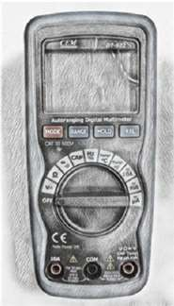

**Δημιουργός: Φώτιος Παναγιωτόπουλος**

**ΙΝΣΤΙΤΟΥΤΟ ΕΚΠΑΙΔΕΥΤΙΚΗ ΠΟΛΙΤΙΚΗΣ**

ΥΠΟΥΡΓΕΙΟ ΠΑΙΔΕΙΑΣ & ΘΡΗΣΚΕΥΜΑΤΩΝ

Πάρος 2020

**ΤΙΤΛΟΣ ΔΙΔΑΚΤΙΚΟΥ ΣΕΝΑΡΙΟΥ:** Μετρήσεις ηλεκτρικών μεγεθών με πολύμετρο   
 Εργαστηριακή Άσκηση με πρόγραμμα   
 προσομοίωσης του Phet Colorado

**Εκπαιδευτική Βαθμίδα που απευθύνεται το σενάριο:** Επαγγελματικό Λύκειο (ΕΠΑ.Λ.)

**Ειδικότητα:** «Τεχνικός Ηλεκτρολογικών Συστημάτων, Εγκαταστάσεων και Δικτύων», «για το «Μεταλυκειακό έτος – τάξη μαθητείας»

**Γνωστικό αντικείμενο:** Μέτρηση Αντίστασης R, Τάσης U, Έντασης Ι ηλεκτρικού ρεύματος, κυκλωμάτων στις Ηλεκτρικές Εγκαταστάσεις

**Αντιστοιχούμενη Μαθησιακή Ενότητα: «**6. Μετρήσεις και Διαγνώσεις»

**Συνολική Χρονική Διάρκεια:** 3 ώρες

**Γενικός Σκοπός του εκπαιδευτικού σεναρίου:**

Η παρούσα εργαστηριακή άσκηση αποσκοπεί στο να εξοικειωθούν οι μαθητές με τις δυνατότητες και τους τρόπους μέτρησης των τριών βασικών ηλεκτρικών μεγεθών   
(Τάση U, Ένταση Ι, Αντίσταση R) ηλεκτρικών κυκλωμάτων που περιέχονται στις ηλεκτρικές εγκαταστάσεις και να κατανοήσουν τον διαφορετικό τρόπο σύνδεσης του οργάνου για κάθε μία από τις μετρήσεις των παραπάνω μεγεθών.

**Λέξεις – Κλειδιά που σχετίζονται με το περιεχόμενο του σεναρίου:**

Τάση U, V (Volt), Ένταση ρεύματος Ι, Α(Ampere), Αντίσταση R, Ω(Ohm), Ψηφιακό Πολύμετρο, Μετρήσεις, Προσομοίωση

**Σύντομη περιγραφή:**

Το **πολύμετρο** είναι ένα ηλεκτρολογικό/ηλεκτρονικό όργανο το οποίο μετράει την [τάση](https://el.wikipedia.org/wiki/%CE%94%CE%B9%CE%B1%CF%86%CE%BF%CF%81%CE%AC_%CE%B4%CF%85%CE%BD%CE%B1%CE%BC%CE%B9%CE%BA%CE%BF%CF%8D), την [ένταση](https://el.wikipedia.org/wiki/%CE%88%CE%BD%CF%84%CE%B1%CF%83%CE%B7_%CE%B7%CE%BB%CE%B5%CE%BA%CF%84%CF%81%CE%B9%CE%BA%CE%BF%CF%8D_%CF%81%CE%B5%CF%8D%CE%BC%CE%B1%CF%84%CE%BF%CF%82) και την [αντίσταση](https://el.wikipedia.org/wiki/%CE%97%CE%BB%CE%B5%CE%BA%CF%84%CF%81%CE%B9%CE%BA%CE%AE_%CE%B1%CE%BD%CF%84%CE%AF%CF%83%CF%84%CE%B1%CF%83%CE%B7) σε ένα ηλεκτρικό κύκλωμα.

Μπορεί να είναι μια φορητή συσκευή χρήσιμη για τη εύρεση ελαττωμάτων και τον έλεγχο ηλεκτρικής συνέχειας, ένα όργανο που μπορεί να μετρά με μεγάλη ακρίβεια,   
να εποπτεύει την απόδοση πολλών ηλεκτρικών κυκλωμάτων, να ανιχνεύει ηλεκτρικά προβλήματα σε οικιακές συσκευές και ηλεκτρικές εγκαταστάσεις. Τα πολύμετρα συνδέονται με συγκεκριμένο και διαφορετικό μεταξύ τους τρόπο για τη μέτρηση καθενός από τα παραπάνω ηλεκτρικά μεγέθη.

Η παρουσίαση αυτού -του απαραίτητου για κάθε μελλοντικό επαγγελματία ηλεκτρολόγο- οργάνου μέτρησης και ελέγχου σε αυτό το σενάριο, έχει στόχο την παρα-στατική αποτύπωση όλων των απαραίτητων εννοιών που σχετίζονται με το πολύμετρο. Η κινητοποίηση και η ενεργή συμμετοχή των μαθητών επιχειρείται να επιτευχθεί με εναλλακτικές μορφές παρουσίασης και διαφορετικές μορφές διαδραστικών εργαλείων και φύλλων εργασίας.

Η ομαδοσυνεργατική μάθηση αποτελεί βασικό στόχο του σεναρίου και επιτελείται μέσω της χρήσης Η/Υ (computer supporter collaborative learning) και γενικότερα Τεχνολογιών Πληροφορίας και Επικοινωνιών, έτσι ώστε πέρα από την εκπλήρωση των επιδιωκόμενων μαθησιακών αποτελεσμάτων του σεναρίου, να εξασφαλίζεται η ταυτό-χρονη ανάπτυξη βασικών δεξιοτήτων, χρήσιμων για τη μελλοντική επαγγελματική και προσωπική ζωή των μαθητών.

**Επιδιωκόμενα μαθησιακά αποτελέσματα:**

1. Να χρησιμοποιείται με ορθό, ασφαλή και κατάλληλο τρόπο το όργανο (πολύμετρο) προκειμένου να μετρούνται τα ηλεκτρικά μεγέθη (U,I,R) στα διάφορα ηλεκτρικά κυκλώματα
2. Να συνδέεται κατάλληλα το όργανο μέτρησης (πολύμετρο) στο υπό μέτρηση κύκλωμα (σειρά ή παράλληλα) προκειμένου να πραγματοποιούνται οι κατάλληλες μετρήσεις κάθε μεγέθους
3. Να πραγματοποιούνται οι μετρήσεις υπό κατάλληλες συνθήκες (με ή χωρίς τάση)
4. Να επιλέγονται οι σωστές περιοχές μέτρησης του οργάνου που αντιστοιχούν στη μέτρηση του αντίστοιχου μεγέθους
5. Να ρυθμίζεται το όργανο στη σωστή κλίμακα κάθε περιοχής μέτρησης, προκειμένου να λαμβάνεται σωστά κάθε μέτρηση
6. Να επιβεβαιώνεται η ύπαρξη ηλεκτρικής συνέχειας σε ένα κύκλωμα ηλεκτρολογικής εγκατάστασης

**Υλικοτεχνική υποδομή:**

Η/Υ, σύνδεση στο Διαδίκτυο, προβολικό σύστημα (projector), οθόνη προβολής, ηχεία, εργαστηριακά πολύμετρα, αγωγοί, φις

**Προτεινόμενη ηλικιακή ομάδα του τελικού χρήστη:** Μαθητές 15-18 και άνω

**Χώρος διεξαγωγής εκπαιδευτικού σεναρίου:**

Σχολικό εργαστήριο Ηλεκτρικών Εγκαταστάσεων Τομέα Ηλεκτρολογίας-Ηλεκτρονικής

**Πνευματικά δικαιώματα ή άλλοι αντίστοιχοι περιορισμοί:**

Όλο το ψηφιακό υλικό που χρησιμοποιήθηκε για τη δημιουργία του σεναρίου είναι πρωτότυπο και είναι ελεύθερο προς χρήση χωρίς πνευματικά δικαιώματα και χωρίς άλλους αντίστοιχους περιορισμούς. Επίσης, οι φωτογραφίες του ψηφιακού σεναρίου, η πλειοψηφία των οποίων βρίσκονται αναρτημένες στο διαδίκτυο, είναι ελεύθερες προς χρήση χωρίς πνευματικά δικαιώματα και χωρίς άλλους αντίστοιχους περιορισμούς, ειδικά για τον χώρο της εκπαίδευσης όπως αντίστοιχα είχαν χρησιμοποιηθεί στις εκδόσεις του Παιδαγωγικού Ινστιτούτου καθώς και στα διδακτικά βιβλία του Ινστιτούτου Τεχνολογίας Υπολογιστών και Εκδόσεων «Διόφαντος».

**Εκτιμώμενο Επίπεδο Δυσκολίας:** Μέτριας Δυσκολίας

**Επίπεδο διαδραστικότητας:** Υψηλό

|  |
| --- |
| 1η φάση: Αναγνώριση – Παρουσίαση  βασικών τμημάτων ψηφιακού πολυμέτρου |
| **Χρονική Διάρκεια:** 20 λεπτά της ώρας  **Χώρος διεξαγωγής:** Εργαστήριο Ηλεκτρικών Εγκαταστάσεων  **Υλικοτεχνικά Μέσα:** Προβολικό σύστημα, Η/Υ    **Αριθμός φύλλων εκπαιδευτικού υλικού:** 1  **Αριθμός φύλλων εργασίας:** 1  **Δομικά – Διαδραστικά στοιχεία:**   1. Αναγνώριση βασικών τμημάτων ψηφιακού πολυμέτρου (παρουσίαση των τμημάτων με προβολή (projector) του εκπαιδευτικού υλικού «Ψηφιακό Πολύμετρο» 2. Αξιολόγηση προσληφθείσας γνώσης μέσω χρήσης Η/Υ και εξάσκησης στο διαδικτυακό παιχνίδι που αναπτύχθηκε για τις ανάγκες του μαθήματος στην πλατφόρμα ανοικτού κώδικα «LearningApps»  (<https://learningapps.org/display?v=pb2nqu0zj20>) |
| **2η φάση: Μέτρηση αντίστασης R με πολύμετρο   Έλεγχος ηλεκτρικής Συνέχειας** |
| **Χρονική Διάρκεια:** 25 λεπτά της ώρας  **Χώρος διεξαγωγής:** Εργαστήριο Ηλεκτρικών Εγκαταστάσεων  **Υλικοτεχνικά Μέσα:** Προβολικό σύστημα, Η/Υ  **Αριθμός βίντεο εκπαιδευτικού υλικού:** 1  **Αριθμός φύλλων εκπ. Υλικού:** 1**, φύλλων εργασίας:**  2  **Δομικά – Διαδραστικά στοιχεία:**   1. Επίδειξη μέτρησης ηλεκτρικής αντίστασης R με χρήση πολυμέτρου (παρουσίαση βίντεο με προβολή του εκπαιδευτικού υλικού «Ηλεκτρικές Μετρήσεις με Πολύμετρο για Αρχάριους. Νο3 – Μέτρηση Αντίστασης και Έλεγχος Συνέχειας»  ( <https://www.youtube.com/watch?v=wV-XGGUBmNY&t=1s> ) 2. Αξιολόγηση προσληφθείσας γνώσης μέσω Η/Υ και εξάσκησης στην διαδικτυακή διαδραστική παρουσίαση-προσομοίωση «Το πολύμετρο και η χρήση του»  (<http://www.physics-chemistry-interactive-flash-animation.com/electricity_electromagnetism_interactive/multimeter.htm>) 3. Πρακτική άσκηση των μαθητών με τα ψηφιακά πολύμετρα και εργαστηριακό υλικό (αγωγοί, φις) του εργαστηρίου Ηλεκτρικών Εγκαταστάσεων |
| **3η φάση: Μέτρηση τάσης U με πολύμετρο** |
| **Χρονική Διάρκεια:** 15 λεπτά της ώρας  **Χώρος διεξαγωγής:** Εργαστήριο Ηλεκτρικών Εγκαταστάσεων  **Υλικοτεχνικά Μέσα:** Προβολικό σύστημα, Η/Υ  **Αριθμός βίντεο εκπαιδευτικού υλικού:** 1  **Αριθμός φύλλων εργασίας:** 1  **Δομικά – Διαδραστικά στοιχεία:**   1. Επίδειξη μέτρησης ηλεκτρικής τάσης U με πολύμετρο (παρουσίαση βίντεο με προβολή του εκπαιδευτικού υλικού «Ηλεκτρικές Μετρήσεις με Πολύμετρο για Αρχάριους. Νο1 – Μέτρηση Τάσης» (<https://www.youtube.com/watch?v=XClwpX1fQ9k&list=PLPa6o6_u_rFGShjyP3OPwb5Dwk30fhFq0>) 2. Αξιολόγηση προσληφθείσας γνώσης μέσω Η/Υ και εξάσκησης στην διαδικτυακή διαδραστική παρουσίαση-προσομοίωση «Το πολύμετρο και η χρήση του) (<http://www.physics-chemistry-interactive-flash-animation.com/electricity_electromagnetism_interactive/multimeter.htm>) |
| **4η φάση: Μέτρηση έντασης Ι με πολύμετρο** |
| **Χρονική Διάρκεια:** 15 λεπτά της ώρας  **Χώρος διεξαγωγής:** Εργαστήριο Ηλεκτρικών Εγκαταστάσεων  **Υλικοτεχνικά Μέσα:** Προβολικό σύστημα, Η/Υ  **Αριθμός βίντεο εκπαιδευτικού υλικού:** 1  **Αριθμός φύλλων εργασίας:** 1  **Δομικά – Διαδραστικά στοιχεία:**   1. Επίδειξη μέτρησης έντασης Ι ηλεκτρικού ρεύματος με πολύμετρο (παρουσίαση βίντεο με προβολή του εκπαιδευτικού υλικού «Ηλεκτρικές Μετρήσεις με Πολύμετρο για Αρχάριους. Νο2 – Μέτρηση Έντασης» (<https://www.youtube.com/watch?v=5xyJIAcur0U&t=3s>) 2. Αξιολόγηση προσληφθείσας γνώσης μέσω Η/Υ και εξάσκησης στην διαδικτυακή διαδραστική παρουσίαση-προσομοίωση «Το πολύμετρο και η χρήση του) (<http://www.physics-chemistry-interactive-flash-animation.com/electricity_electromagnetism_interactive/multimeter.htm>) |

|  |
| --- |
| 5η φάση: Οδηγίες ανάπτυξης ηλεκτρικού κυκλώματος   στο Εικονικό Εργαστήριο του Phet Colorado  Εξάσκηση στο πρόγραμμα |
| **Χρονική Διάρκεια:** 20 λεπτά της ώρας  **Χώρος διεξαγωγής:** Εργαστήριο Ηλεκτρικών Εγκαταστάσεων  **Υλικοτεχνικά Μέσα:** Προβολικό σύστημα    **Αριθμός φύλλου εκπαιδευτικού υλικού:** 1  **Δομικά – Διαδραστικά στοιχεία:** Προβολή-παρουσίαση τρόπου ανάπτυξης ηλεκτρικού κυκλώματος  στο Εικονικό Εργαστήριο του ανοικτού κώδικα διαδικτυακού προγράμματος: «Εργαλειοθήκη κατασκευής κυκλωμάτων: Συνεχές ρεύμα - Εικονικό εργαστήριο» του Phet Colorado (<https://phet.colorado.edu/el/simulation/circuit-construction-kit-dc-virtual-lab>)Πρακτική εφαρμογή των διαφόρων σταδίων ανάπτυξης κυκλωμάτων από τους μαθητές με εξάσκηση σε πραγματικό χρόνο στο πρόγραμμα που παρουσιάστηκε με τη βοήθεια των Η/Υ του εργαστηρίου |
| **6η φάση: Πρακτική Εφαρμογή – Άσκηση** |
| **Χρονική Διάρκεια:** 30 λεπτά της ώρας  **Χώρος διεξαγωγής:** Εργαστήριο Ηλεκτρικών Εγκαταστάσεων  **Υλικοτεχνικά Μέσα:** Προβολικό σύστημα, Η/Υ    **Αριθμός φύλλου εργασίας:** 1  **Δομικά – Διαδραστικά στοιχεία:** Πρακτική άσκηση των μαθητών με την εκτέλεση της εργασίας που τους δίνεται στο αντίστοιχο φύλλο εργασίας μέσω Η/Υ και του Εικονικού Εργαστηρίου του ανοικτού κώδικα διαδικτυακού προγράμματος: «Εργαλειοθήκη κατασκευής κυκλωμάτων: Συνεχές ρεύμα - Εικονικό εργαστήριο» του Phet Colorado (<https://phet.colorado.edu/el/simulation/circuit-construction-kit-dc-virtual-lab>) |

|  |
| --- |
| 7η φάση: Αξιολόγηση - Αναστοχασμός και ανατροφοδότηση |
| **Χρονική Διάρκεια:** 10 λεπτά της ώρας  **Χώρος διεξαγωγής:** Εργαστήριο Ηλεκτρικών Εγκαταστάσεων  **Υλικοτεχνικά Μέσα:** Προβολικό σύστημα, Η/Υ    **Αριθμός φύλλου εργασίας:** 1  **Δομικά – Διαδραστικά στοιχεία:** Αξιολόγηση του σεναρίου και των δοθέντων γνώσεων και πληροφοριών μέσω της διεξαγωγής σύντομης εξέτασης γνώσεων με την άσκηση που αναφέρεται στο φύλλο εργασίας ή στην ψηφιακή τάξη (e-class) του μαθήματος (<https://eclass03.sch.gr/modules/units/view.php?course=T327140&res_type=exercise&exerciseId=3002039&unit=104114>)Αναστοχασμός και ανατροφοδότηση των διαφόρων σταδίων και φάσεων του σεναρίου με σύντομη ανακεφαλαίωση, συζήτηση και αναφορά πιθανών επισημάνσεων και προβληματισμών από τους μαθητές |

**Παρατηρήσεις:**

Σε αυτό το σενάριο που θεωρείται εισαγωγικό όσον αφορά την παρουσίαση και εκμάθηση της ορθής λειτουργίας και ενδεδειγμένης χρήσης του πολυμέτρου, επιλέχθηκε η χρήση προσομοίωσης από τους μαθητές σε πολύ μεγαλύτερη έκταση και εφαρμογή από την εργαστηριακή εξάσκηση σε πραγματικές συνθήκες, εκτός των μετρήσεων της ηλεκτρικής αντίστασης και ελέγχου ηλεκτρικής συνέχειας σε ηλεκτρολογικά κυκλώματα, που δεν απαιτούν δοκιμές υπό τάση.

Οι μετρήσεις της ηλεκτρικής τάσης και της έντασης ηλεκτρικού ρεύματος σε πραγματικές συνθήκες λειτουργίας εργαστηρίου που απαιτούν εφαρμογή κυκλωμάτων και δοκιμές υπό τάση, άρα και αυξημένες ανάγκες εξοικείωσης, εμπειρίας, προσοχής και τήρησης μέτρων έναντι σε κινδύνους από τους μαθητές, θα αναφερθούν και θα δοκιμαστούν εκτενέστερα και πληρέστερα σε ένα άλλο σενάριο που θα αφορά επόμενο μάθημα σχετικό με το αντικείμενο αυτού του σεναρίου, ως συνέχειά του.



**Εργαστήριο: Εσωτερικές Ηλεκτρικές Εγκαταστάσεις**

**Ψηφιακό Πολύμετρο**

1. **Βασικά τμήματα του ψηφιακού πολυμέτρου**.

Το Ψηφιακό Πολύμετρο του εργαστηρίου μας είναι της εταιρίας CEM μοντέλο DT – 922 με αυτόματη επιλογή κλίμακας μέτρησης.

Παρακάτω αναφέρονται τα βασικά τμήματα του ψηφιακού πολυμέτρου.

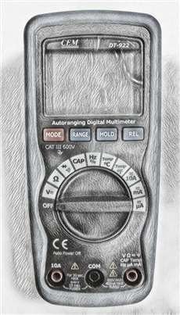

**Α**. Οθόνη

**Γ.** Περιστροφικός διακόπτης (επιλογέας)

**Δ.** Ακροδέκτες

Μας δείχνει τι μετράμε και πόσο

Επιλέγουμε διάφορες λειτουργίες του πολυμέτρου

**Β.** Πληκτρολόγιο

Επιλέγουμε τι θέλουμε να μετρήσουμε

Συνδέουμε τον Κόκκινο και τον **Μαύρο** ακροδέκτη δοκιμής του πολυμέτρου για να μετρήσουμε



**Εργαστήριο: Εσωτερικές Ηλεκτρικές Εγκαταστάσεις**

**1η εργασία-παιχνίδι του μαθήματος:   
"Μην μαδάς λουλούδια! Μάθε το ΨΗΦΙΑΚΟ ΠΟΛΥΜΕΤΡΟ!!!"**

1. Εκκινήστε τους Η/Υ του εργαστηρίου
2. Μεταβείτε στη διεύθυνση: <https://learningapps.org/display?v=pb2nqu0zj20>



1. Θυμηθείτε την παρουσίαση των βασικών τμημάτων του ψηφιακού Πολυμέτρου που παρακολουθήσατε στο εργαστήριο και συμπληρώστε σωστά τα κενά των γραμμάτων που λείπουν στις λέξεις της άσκησης.
2. Όταν ολοκληρώσετε την άσκηση, "φωτογραφείστε" την εικόνα σας, και υποβάλετέ τη στο φάκελο με το ονοματεπώνυμό σας, στο Drive του Τομέα μας.

**Καλή Επιτυχία!**





**Εργαστήριο: Εσωτερικές Ηλεκτρικές Εγκαταστάσεις**

**Έλεγχος ηλεκτρικής** **συνέχειας με Ψηφιακό Πολύμετρο**

**Έλεγχος ηλεκτρικής συνέχειας** **με το πολύμετρο**

Πολλές φορές είναι χρήσιμο να ελέγξουμε αν υπάρχει ηλεκτρική συνέχεια (**αν περνάει το ρεύμα**)  
σε έναν αγωγό, σε μια ασφάλεια, στην κλειστή επαφή ενός διακόπτη.

Με το πολύμετρο μας δίνεται αυτή η δυνατότητα ελέγχου της ηλεκτρικής συνέχειας.

Αν το σημείο που ελέγχουμε **έχει συνέχεια** τότε το πολύμετρο θα **ηχήσει** (μπιπ)

Αν το σημείο που ελέγχουμε **δεν έχει συνέχεια** (είναι κομμένο) τότε το πολύμετρο **δεν θα ηχήσει** (μπιπ)

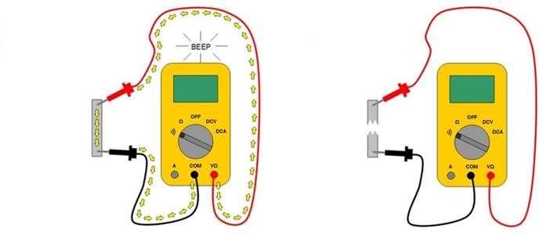

**Για τον έλεγχο ηλεκτρικής συνέχειας με το πολύμετρό σας** :

1. Ρυθμίστε τον περιστροφικό διακόπτη στην περιοχή μετρήσεων
2. Πατήστε το κόκκινο πλήκτρο MODE μια φορά για να επιλέξετε την λειτουργία του ήχου

(στη οθόνη θα εμφανίζεται το σύμβολο του ήχου)

1. Συνδέστε τον **Μαύρο** ακροδέκτη στο **COM** και τον **Κόκκινο** ακροδέκτη στο σύμβολο του ήχου.

**Προσοχή!!!** **ΠΑΝΤΑ** συνδέουμε τον **Μαύρο** ακροδέκτη δοκιμής στο **COM,** για οποιαδήποτε μέτρηση.

**ΠΡΟΣΟΧΗ!!!ΔΕΝ ΚΑΝΟΥΜΕ ΕΛΕΓΧΟ ΣΥΝΕΧΕΙΑΣ ΥΠΟ ΤΑΣΗ**

1. Συνδέστε τους ακροδέκτες δοκιμής στα σημεία που θέλετε να ελέγξετε την ηλεκτρική συνέχεια.

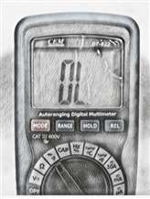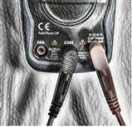

1. Με τη βοήθεια των πολυμέτρων του εργαστηρίου μας και των έτοιμων καλωδίων παροχής που χρησιμοποιούμε στις εργαστηριακές ασκήσεις για να τροφοδοτήσουμε με εναλλασσόμενο ρεύμα τα κυκλώματα που κατασκευάζετε κατά τη διάρκεια των ασκήσεων (σετ φις με καλώδιο ΝΥΜ), **ελέγξτε την ηλεκτρική συνέχεια των αγωγών του καλωδίου** και προσδιορίστε ποιος ακροδέκτης του ρευματολήπτη (αρσενικού φις) είναι συνδεδεμένο με τον καφέ αγωγό της φάσης.

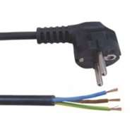





**Εργαστήριο: Εσωτερικές Ηλεκτρικές Εγκαταστάσεις**

**2η-3η-4η εργασία-Διαδραστική παρουσίαση –** **προσομοίωση του μαθήματος:   
"Το πολύμετρο και η χρήση του!"**

1. Μεταβείτε στη διεύθυνση: <http://www.physics-chemistry-interactive-flash-animation.com/electricity_electromagnetism_interactive/multimeter.htm>  
     
   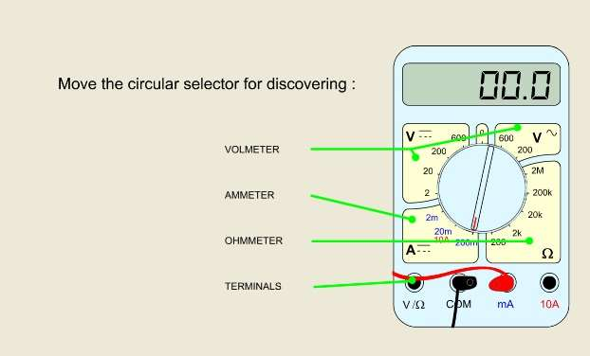
2. Μετά τις παρουσιάσεις των μετρήσεων των τριών βασικών ηλεκτρικών μεγεθών (R, U, I) με πολύμετρο που παρακολουθήσατε στο εργαστήριο, στρέψτε σωστά τον περιστροφικό διακόπτη του «εικονικού» πολυμέτρου για να μετρήσετε τα αντίστοιχα μεγέθη κάθε φορά (RESISTANCE measuring, DC VOLTAGE measuring, Measure the RMS (effective) value of ALTERNATING VOLTAGES και CURRENT measuring).
3. Στη συνέχεια "φωτογραφείστε" την εικόνα σας, και υποβάλετέ τη για το αντίστοιχο μέγεθος (με όνομα αρχείου αντίστοιχο με το μετρούμενο κάθε φορά ηλεκτρικό μέγεθος) στο φάκελο με το ονοματεπώνυμό σας, στο Drive του Τομέα μας.

**Καλή Επιτυχία!**



**Εργαστήριο: Εσωτερικές Ηλεκτρικές Εγκαταστάσεις**

**Οδηγίες ανάπτυξης ηλεκτρικού κυκλώματος στο Εικονικό Εργαστήριο του Phet Colorado**

1. Πρώτα «μπείτε» στο εικονικό Εργαστήριο μέσω του συνδέσμου:   
   <https://phet.colorado.edu/el/simulation/circuit-construction-kit-dc-virtual-lab>  
   Η οθόνη σας θα έχει την παρακάτω εικόνα:  
   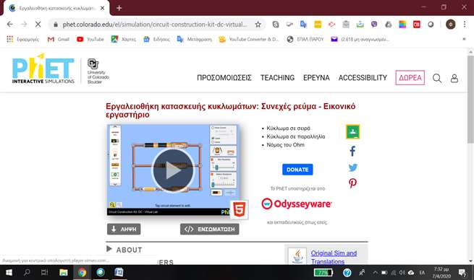
2. Πατήστε το κουμπί του Play που εμφανίζεται στην παραπάνω οθόνη, έτσι ώστε η οθόνη σας να δείχνει τώρα αυτή την εικόνα:  
   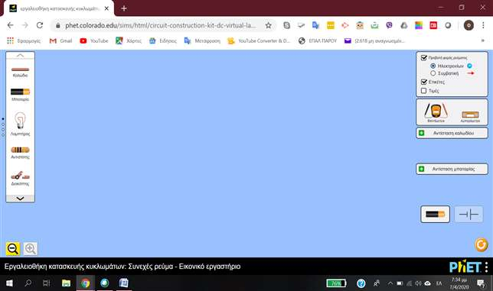
3. Οδηγήστε τον κέρσορα του ποντικιού σας στην αριστερή πλευρά της οθόνης (αριστερό μενού, όπως δείχνει το βέλος στην εικόνα που ακολουθεί) και κρατώντας πατημένο το αριστερό κουμπί του ποντικιού, «σύρετε» στο κεντρικό περιβάλλον του εργαστηρίου μια λάμπα.  
   Η οθόνη του υπολογιστή σας θα δείχνει τώρα αυτή την εικόνα:  
   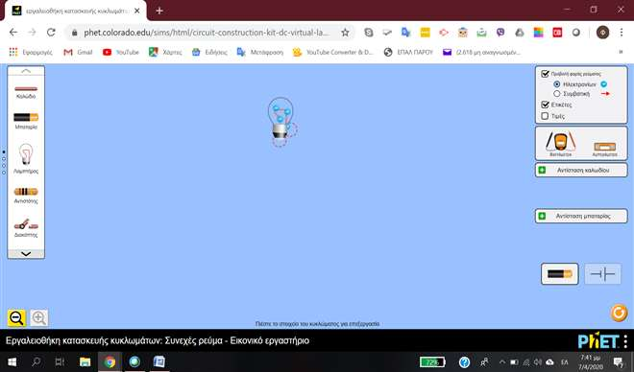
4. Επαναλάβετε την παραπάνω διαδικασία, εισάγοντας στο κεντρικό περιβάλλον του εργαστηρίου μια μπαταρία, έναν διακόπτη και 7 καλώδια, έτσι ώστε η εικόνα που θα δείχνει η οθόνη σας να είναι κάπως έτσι:  
   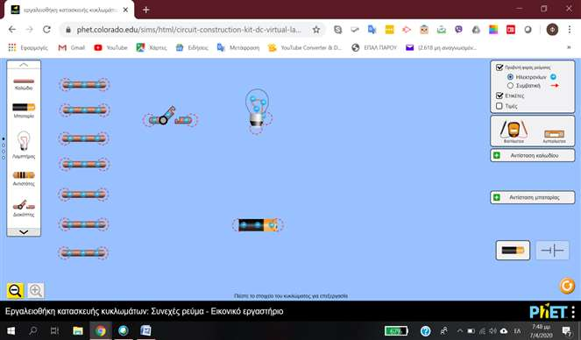
5. «Σύρετε» τα καλώδια (κρατώντας πατημένο το αριστερό κουμπί του ποντικιού σας) και ενώστε τα κατάλληλα, έτσι ώστε στο τέλος να εμφανίζεται η παρακάτω εικόνα στην οθόνη σας:  
   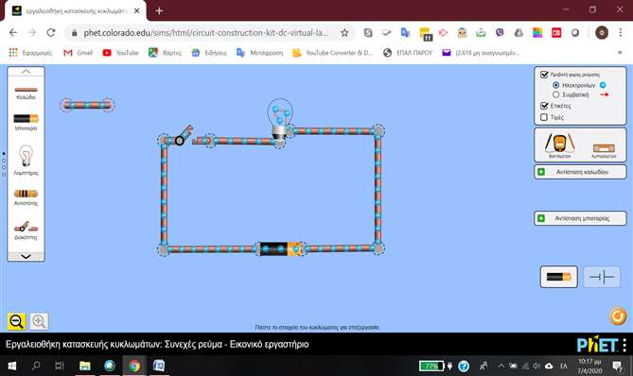
6. Στην περίπτωση που θέλετε να αφαιρέσετε κάτι, πατήστε πάνω του με τον κέρσορα του ποντικιού σας, έτσι ώστε να «κιτρινίσει» και να εμφανιστεί ένας κάδος απορριμάτων στο κάτω μέρος της οθόνης. Πατήστε τον κάδο και θα αφαιρεθεί.  
   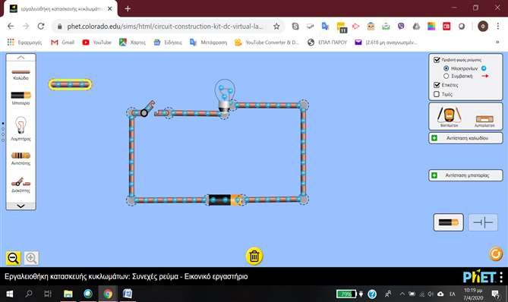
7. Αν θέλετε να διορθώσετε κάτι στο κύκλωμα, πατήστε μια από τις πλευρές του, ώστε να εμφανιστεί ένα κίτρινο ψαλίδι.  
   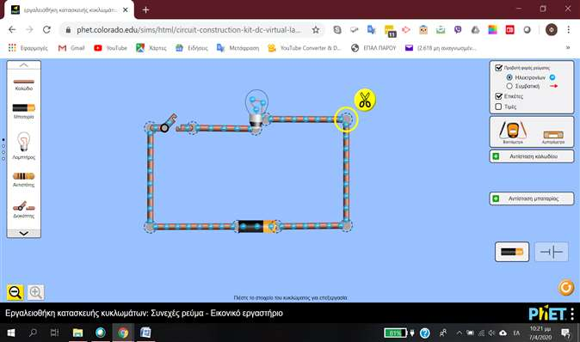
8. Στη συνέχεια «κλείστε» τον διακόπτη και παρατηρείστε την κίνηση (φορά) των ηλεκτρονίων μέσα από τους αγωγούς του κυκλώματος που φτιάξατε, δηλαδή την ένταση Ι του ηλεκτρικού ρεύματος.  
   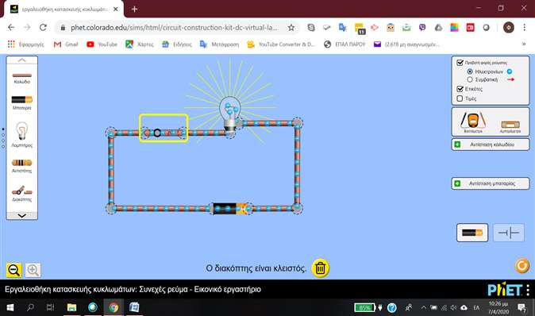
9. Αν θέλουμε να δούμε τη συμβατική φορά του ηλεκτρικού ρεύματος, επιλέγουμε από το δεξί μενού του περιβάλλοντος του Εικονικού Εργαστηρίου μας, στην Προβολή φοράς ρεύματος το «Συμβατική».  
   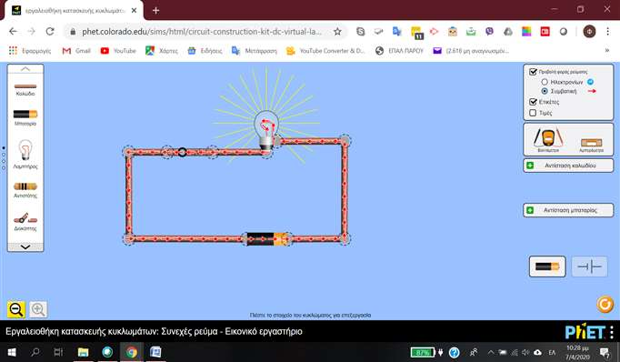
10. Κατόπιν, επιλέξτε το Βολτόμετρο και τοποθετήστε τους ακροδέκτες του στις επαφές της λάμπας,   
    για να μετρήσετε την τάση κατανάλωσης.  
    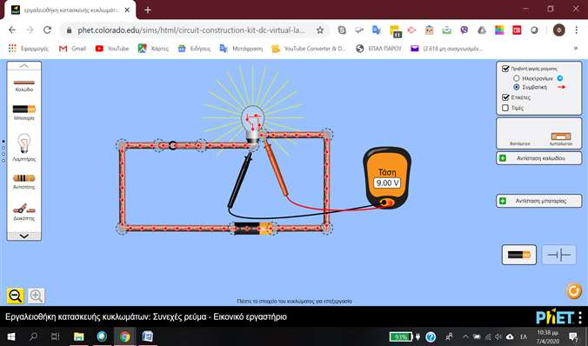  
      
    11. Αν θέλετε να μετρήσετε την ένταση του ρεύματος που διαρρέει το κύκλωμά μας, θα πρέπει να «διακόψετε» κάπου το κύκλωμα και να «παρεμβάλετε» μέσα του το Αμπερόμετρο (που βρίσκεται στο αριστερό μενού του εργαστηρίου, δίπλα από το βολτόμετρο).  
    Μπορείτε για παράδειγμα να «αφαιρέσετε» τον διακόπτη και να τον αντικαταστήσετε με το Αμπερόμετρο, όπως στην παρακάτω εικόνα  
      
    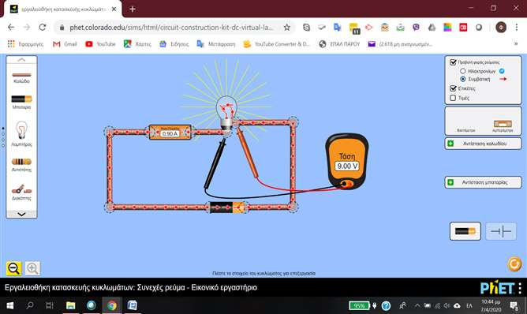



**Εργαστήριο: Εσωτερικές Ηλεκτρικές Εγκαταστάσεις**

**Άσκηση μέτρησης τάσης U (V), έντασης ρεύματος Ι (Α) μέσω της προσομοίωσης μετρήσεων   
με πολύμετρο Phet Colorado: «Εργαλειοθήκη κατασκευής κυκλωμάτων – Εικονικό Εργαστήριο»**

1. Μεταβείτε στον σύνδεσμο:   
   <https://phet.colorado.edu/el/simulation/circuit-construction-kit-dc-virtual-lab>



1. Πραγματοποιήστε το κύκλωμα που φαίνεται στην παρακάτω εικόνα:  
   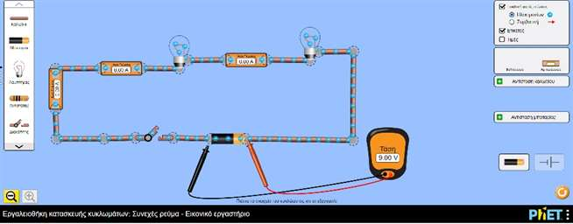

και περιέχει δυο λάμπες συνδεδεμένες σε σειρά, τρία Αμπερόμετρα τοποθετημένα κατάλληλα να μετρούν την ένταση Ιολ του ρεύματος της πηγής (μπαταρίας), την ένταση Ι2 που διαρρέει την πρώτη λάμπα και την Ι3 της δεύτερης λάμπας, καθώς επίσης και έναν διακόπτη.

1. Κλείστε τον διακόπτη και μετρήστε τις εντάσεις των ρευμάτων που αντιστοιχούν σε αυτή που προέρχεται από την πηγή συνεχούς ρεύματος (μπαταρία)(Ιολ) και σε αυτές που διαρρέουν την πρώτη (Ι1) και τη δεύτερη λάμπα (Ι2) αντίστοιχα.
2. Στη συνέχεια τοποθετήστε το Βολτόμετρο αρχικά στην πηγή, μετά στα άκρα της πρώτης λάμπας και τέλος στα άκρα της δεύτερης λάμπας, για να μετρήσετε τα Uολ, U1 και U2 αντίστοιχα.
3. Συμπληρώστε τα παρακάτω κενά που αντιστοιχούν στις μετρήσεις που πήρατε

Ιολ = …….. Α, Ι1 = ….....Α, Ι2 = …..…Α, Uολ = …..…V, U1 = …..…V, U2 = ..……V

**Καλή επιτυχία!**



**Εργαστήριο: Εσωτερικές Ηλεκτρικές Εγκαταστάσεις**

1. Μεταβείτε στον σύνδεσμο: <https://eclass03.sch.gr/modules/units/view.php?course=T327140&res_type=exercise&exerciseId=3002039&unit=104114> και απαντήστε όλες τις ερωτήσεις.  
   Όταν ολοκληρώσετε την άσκηση, πατήστε την «Υποβολή».
2. Εναλλακτικά, σε περίπτωση αδυναμίας σύνδεσης στο Σχολικό Δίκτυο, απαντήστε γραπτά τις παρακάτω ερωτήσεις και στη συνέχεια, «φωτογραφείστε» το φύλλο εργασίας και «ανεβάστε» το στο Drive του τομέα μας.

#### Ερώτηση 1 (Συμπλήρωση Κενών) — 2 βαθμοί)

#### Ποια είναι η τιμή του Ιολ σε Α (Αμπέρ);



#### Ερώτηση 2 (Πολλαπλής Επιλογής - Μοναδική Απάντηση) — 2 βαθμοί)

#### Η τιμή του Ι1 (ένταση ρεύματος που διαρρέει την πρώτη λάμπα) είναι:

0,90Α 0,45Α 0,225Α 0,15Α

#### Ερώτηση 3 (Σωστό / Λάθος — 2 βαθμοί)

#### Η ένταση του ρεύματος Ι2 που διαρρέει την πρώτη λάμπα, έχει την ίδια τιμή με την ένταση του ρεύματος που διαρρέει την δεύτερη λάμπα.

Σωστό

Λάθος

#### Ερώτηση 4 (Συμπλήρωση Κενών) — 2 βαθμοί)

#### Πόση είναι η τάση Vολ στα άκρα της πηγής συνεχούς ρεύματος (μπαταρίας);



#### Ερώτηση 5 (Πολλαπλής Επιλογής - Μοναδική Απάντηση) — 2 βαθμοί)

#### Η τάση στα άκρα της πρώτης λάμπας είναι:

9.00V 4.50V